Uso de sintetizadores de voz con speech-dispatcher

¿Que es un sintetizador de voz?

Se trata de sistemas de hardware, software o ambos que pueden generar voz humana de manera artificial. La calidad de la voz producida depende de muchos factores, principalmente del método de síntesis utilizado. Los sintetizadores de voz son ampliamente utilizados en la actualidad para brindar accesibilidad a personas con diversidad funcional visual.

Una de las ventajas mas importantes de usar sintetizadores de voz es la flexibilidad que estos ofrecen, la generación de habla es dinámica y por lo tanto no es necesario grabar cada mensaje antes de reproducirlo, lo cual es mas cómodo que hacer grabaciones de voz por cada mensaje que se quiera reproducir o incluso cuando se hacen modificaciones a dichos mensajes y es necesario regrabarlos.

Speech-dispatcher

Es una aplicación de alto nivel que permite la comunicación con distintos sintetizadores de voz entre ellos espeak y festival. A pesar de que los sistemas de síntesis de voz suelen ser distintos en capacidades, speech-dispatcher provee una interfaz común para que los programas que necesiten el servicio de texto-a-voz puedan comunicarse con aquellos que proveen el servicio.

Para configurar speech-dispatcher se recomienda utilizar el comando spd-conf en una terminal. Una vez ejecutada esta herramienta, se muestra en pantalla una serie de preguntas relativas a las opciones de configuración y la opción por defecto. Las opciones mas importantes son: el modulo de salida (sintetizador de voz) deseado, el idioma en el que hablara el sintetizador, el dispositivo de salida utilizado por el computador, la velocidad y tono entre otras opciones necesarias para que el sistema funcione correctamente.

A continuación se muestra un ejemplo de la configuración básica de speech-dispatcher en debian wheezy, utilizando festival como sintetizador de voz en español:

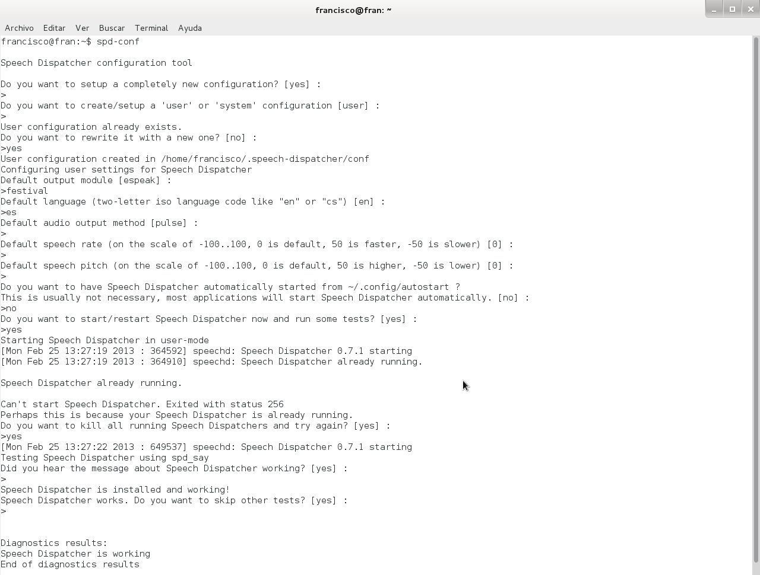
Espeak

Es un sintetizador de voz muy ligero, compacto y fácil de usar. Speech-dispatcher lo utiliza como modulo de salida por defecto, por lo tanto no es necesario hacer configuraciones adicionales para comenzar a utilizarlo. Utiliza voces robóticas.

Festival

Es un completo sistema de síntesis de voz que ofrece múltiples interfaces de comunicación. Puede utilizarse como herramienta de consola para transformar texto en voz en tiempo real o como servidor para proveer servicio a otras aplicaciones. Festival cuenta con una gran variedad de voces de mejor calidad en distintos idiomas, incluido el español.

A diferencia de espeak, para configurar speech-dispatcher con festival como modulo de salida se requieren las ciertas configuraciones:

- Configurar festival como servicio: Para que speech-dispatcher pueda comunicarse de forma efectiva con festival es necesario iniciarlo como servidor, mediante el comando festival –server. Previamente se debe editar el archivo festival.scm ubicado en el directorio /etc presente en las distribuciones recientes de GNU/Linux. En este archivo se especifican varios parámetros importantes para configurar la salida de audio, la voz por defecto y el acceso como servidor que es lo que se necesita en este paso:

(set! server_access_list '("localhost\\.localdomain" "localhost"))

Agregando esta linea al final del archivo le hacemos saber al sistema que festival estará escuchando peticiones locales cuando se ejecute como servidor.

- Definir voz por defecto: En el mismo archivo festival.scm se agregara la siguiente linea para indicar la voz utilizada por defecto:

(set! voice_default 'voice_JuntaDeAndalucia_es_sf_diphone)

En este caso se esta utilizando la voz conocida como Silvia, desarrollada para la distribución Guadalinex. El contenido del archivo festival.scm debe quedar similar a este ejemplo:

(Parameter.set 'Audio_Command "aplay -q -c 1 -t raw -f s16 -r $SR $FILE")
(Parameter.set 'Audio_Method 'Audio_Command)
(set! voice_default 'voice_JuntaDeAndalucia_es_sf_diphone)
(set! server_access_list '("localhost\\.localdomain" "localhost"))

- Configurar festival para iniciar automáticamente al iniciar sesión: Para que speechd-dispatcher reconozca a festival como modulo de salida es estrictamente necesario que festival este funcionando como servidor desde el momento en que se inicia sesión, para hacer esto existen varias alternativas, una de ellas es ejecutando la aplicación gnome-session-properties que nos mostrara una ventana similar a esta:

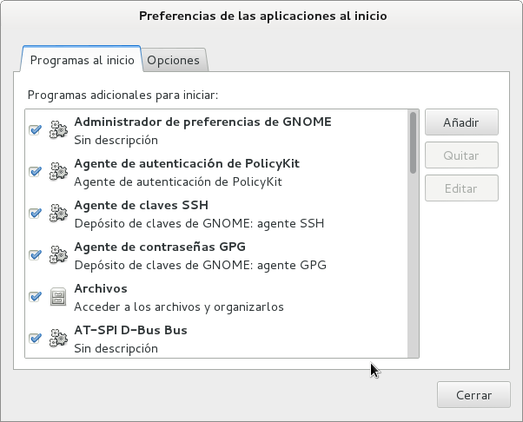

Click en el botón Añadir para crear un lanzador que ejecute festival cada vez que se inicie sesión. Debe quedar similar al siguiente ejemplo:

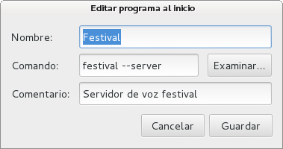

Click en Guardar y con esto es suficiente para iniciar festival como servidor al iniciar sesión y que sea reconocido por speech-dispatcher cuando se inicie.

- Por ultimo se recomienda reiniciar el servicio speech-dispatcher si este ya se encontraba en ejecución. Para esta acción se puede ejecutar el comando /etc/init.d/speech-dispatcher restart como administrador en un terminal.

